РАСЧЁТ ГОЛОЛЁДНЫХ НАГРУЗОК
Гололёдная нагрузка и совместное действие с ветром
Нормативное основание: СП 20.13330.2016 «Нагрузки и воздействия» (с изменениями № 1–6), разделы 11, 12; сочетания по пунктам 6.4 и 12.3.
Исходные данные
Характеристика | Значение | Нормативное основание
Гололёдный район | III | СП 20.13330.2016 «Нагрузки и воздействия» (с изменениями № 1–6), таблица 12.1; карта 3 приложения Е
Элемент | Подвешенный гибкий круглый элемент, d=20 мм | СП 20.13330.2016 «Нагрузки и воздействия» (с изменениями № 1–6), пункт 12.2
b, мм | 10 | СП 20.13330.2016 «Нагрузки и воздействия» (с изменениями № 1–6), таблица 12.1 / данные наблюдений
h, м | 10…60 | Высота над поверхностью земли
ρ, кг/м³ | 900 | СП 20.13330.2016 «Нагрузки и воздействия» (с изменениями № 1–6), пункт 12.2
γf, гололёд | 1,80 | СП 20.13330.2016 «Нагрузки и воздействия» (с изменениями № 1–6), пункт 12.5
Тип высотной территории | Обычная местность (таблица 12.2) | СП 20.13330.2016 «Нагрузки и воздействия» (с изменениями № 1–6), таблица 12.2
d, мм | 20 | Наружный диаметр без гололёда
Горизонтальный подвешенный круглый элемент | Да | СП 20.13330.2016 «Нагрузки и воздействия» (с изменениями № 1–6), указание после таблицы 12.4: b на высотах ≥200 м уменьшается на 10%
Район ветра; w₀, кПа | II; 0,3 | СП 20.13330.2016 «Нагрузки и воздействия» (с изменениями № 1–6), таблица 11.1
Местность по ветру | B | СП 20.13330.2016 «Нагрузки и воздействия» (с изменениями № 1–6), пункт 11.1.6, таблица 11.2
c, коэффициент сопротивления | 1,2 | СП 20.13330.2016 «Нагрузки и воздействия» (с изменениями № 1–6), пункт 11.1.7, приложение В: Приложение В, проектный расчёт №123
cлед, для обледеневшего элемента | 1,2 | СП 20.13330.2016 «Нагрузки и воздействия» (с изменениями № 1–6), пункт 11.1.7, приложение В
γf, ветер | 1,40 | СП 20.13330.2016 «Нагрузки и воздействия» (с изменениями № 1–6), пункт 11.4
ψ, ветер при ведущем гололёде | 0,25 | СП 20.13330.2016 «Нагрузки и воздействия» (с изменениями № 1–6), пункт 12.3б
wp/wm, по отдельному расчёту | 0,32 | СП 20.13330.2016 «Нагрузки и воздействия» (с изменениями № 1–6), пункт 11.1.8: Ветровой расчёт №123
Обозначения: h — высота элемента над землёй, м; b — исходная нормативная толщина стенки гололёда для базового круглого элемента 10 мм на высоте 10 м, мм; k — коэффициент изменения толщины гололёда по высоте (таблица 12.3 и пункт 12.2); μ₁ — коэффициент влияния диаметра круглого сечения (таблица 12.4); μ₂ — отношение обледеневающей площади к полной (пункт 12.2); d — исходный диаметр круглого элемента; ρ — плотность льда; g — ускорение свободного падения.
По СП 20.13330.2016 «Нагрузки и воздействия» (с изменениями № 1–6), формулы (12.1), (12.2): для круглого элемента i = π·b·k·μ₁·(d + b·k·μ₁)·ρ·g·10⁻³, Н/м; для остальных i′ = b·k·μ₂·ρ·g, Па. Расчётная гололёдная нагрузка равна 1,8 нормативной. Толщина bэф учитывает k и при необходимости μ₁; для подвешенного горизонтального круглого элемента поправка 0,9 к b применяется на высотах 200 м и более.
По СП 20.13330.2016 «Нагрузки и воздействия» (с изменениями № 1–6), пункты 11.1.1–11.1.3 и 12.3: средняя ветровая нагрузка wₘ = w₀·kвет(h)·c. Для круглого элемента используется обдуваемый диаметр dл = d + 2bэф; удельная ветровая нагрузка в Н/м равна wₘ·dл/1000 (при wₘ в Па и dл в мм). Случай А: ветер ведущий, гололёд не учитывается; случай Б: гололёд ведущий, сопутствующий ветер умножается на ψ=0,25 для гибких элементов или 0,6 для остальных. Коэффициент надёжности для ветра 1,4 (п. 11.4).
Пульсационная составляющая принята по отдельно подтверждённому расчёту: Ветровой расчёт №123. Проверка применимости аэродинамического коэффициента, резонанса и специальных воздействий остаётся за проектировщиком.
Результаты расчёта по высоте
h, м | b, мм | k | bэф, мм | iн, Н/м | iр, Н/м | wн, Н/м | wр, Б, Н/м | wр, А, Н/м
10 | 10 | 1 | 9 | 7,239 | 13,031 | 11,737 | 4,108 | 8,649
20 | 10 | 1,2 | 10,8 | 9,226 | 16,608 | 16,803 | 5,881 | 11,31
30 | 10 | 1,4 | 12,6 | 11,393 | 20,508 | 20,942 | 7,33 | 12,973
40 | 10 | 1,5 | 13,5 | 12,544 | 22,579 | 24,568 | 8,599 | 14,636
50 | 10 | 1,6 | 14,4 | 13,74 | 24,732 | 27,828 | 9,74 | 15,967
60 | 10 | 1,7 | 15,3 | 14,981 | 26,965 | 31,259 | 10,941 | 17,297
В таблице wн — нормативная ветровая нагрузка на обледеневший элемент; wр, Б — её расчётная величина с коэффициентом сочетаний (гололёд ведущий); wр, А — расчётный ветер без гололёда (ветер ведущий). Эти значения направлены горизонтально и не складываются арифметически с вертикальной гололёдной нагрузкой.
Высотные эпюры нагрузок
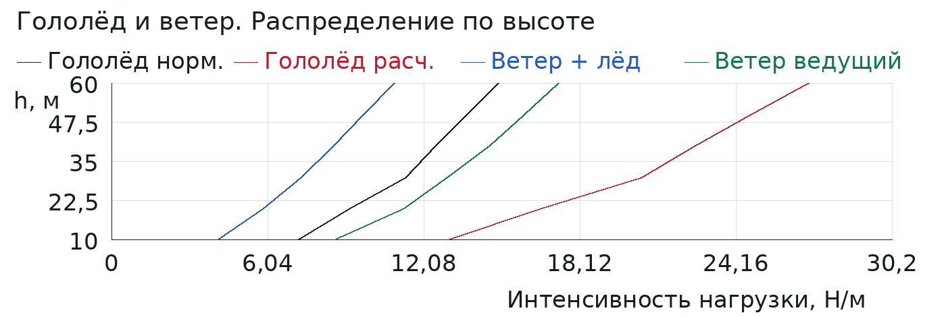
Область применения: для высот выше 300 м полный расчёт ветра требует специального обоснования k(z), а для горных, северных и особых гололёдных районов — данных обследований. Особые гололёдные нагрузки по пункту 12.6 и аэродинамически неустойчивые колебания по разделу 11 требуют отдельной проверки.

